Öffentliche und Schulbibliothek !!!!
WIR verändern uns und siedeln
in die

Unsere Spielregale der Spielethek platzen aus allen Nähten und
die Kapazitäten der Pfarre Bürmoos sind ausgeschöpft.

Im Zuge des Umbaus der Schule und deren Neugestaltung schließen
sich im Interesse unserer Kinder und Jugendlichen
Schulbibliothek und Ludothek zusammen.

Wir freuen uns darauf, denn wir wissen:
Spielen und Lesen bringen Farbe ins Leben und vertreiben Langeweile!

Wir blicken auf fast 27 Jahre Spielethek LUDO mit einem weinenden und lachenden Auge zurück!
Vor allem, wenn wir an EUCH alle denken,
die vielen spielfreudigen Besucher!

Wir möchten DANKE sagen:
allen ehrenamtlichen Helfern und Ludo-MitarbeiterInnen,
die bei Spielefest, Spieletage und Spielenacht
uns immer unermüdlich unterstützten!
Unser Dank gilt auch allen Sponsoren, ohne die es uns nicht gäbe,
besonders der kath. Pfarre u. der Gemeinde Bürmoos!

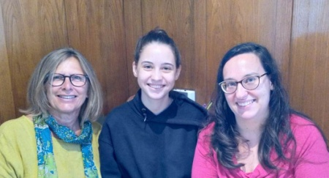
Margreth, July und Julia
das Ludo Team

Email: ludo.buermoos@gmail.com

„Gut Ding braucht Weile“, darum bitten wir EUCH,
alle entlehnten Spiele, die noch in den Familien unterwegs sind, zurück zu bringen!
Damit uns das gut gelingt, ist die LUDO bis zur Schließung am 25. April
jeden Dienstag von 15-18 Uhr geöffnet. (ausgenommen Osterferien)

Danke für euer Verständnis, dass Spiele erst wieder mit der
Eröffnung der NEUEN Öffentlichen und Schulbibliothek mit Spielethek ausgeborgt werden können!

Terminvorschau: geplantes Spielefest zum LUDO-Abschied am 3. Juni 2023
An folgenden Tagen könnt ihr euch in der LUDO noch im Pfarrhof Bürmoos zum Spielen treffen:

MÄRZ: 7. März, 21. März, 28. März ~ APRIL: 11.April, 18. April, 25. April

